**HT SmartWork练习**

目录

1 表结构 3

1.1 PUB_DATA_DICT数据字典 3

1.2 PUB_DATA_DICT_ELEMENT数据字典元素 3

2 单表增删改查 4

2.1 UI 4

2.2 功能介绍 4

2.3要求 5

3 多表增删改查 5

3.1 UI 5

3.2 功能介绍 5

3.3 要求 5

4 树的增删改查 6

4.1 UI 6

4.2 功能介绍 6

4.3 要求 6

5 Ireport打印 6

5.1 UI 6

5.2 功能介绍 6

# 表结构

## PUB_DATA_DICT数据字典

|  |  |  |  |  |  |
| --- | --- | --- | --- | --- | --- |
| 表名 | | PUB_DATA_DICT | | 对象类型 | DS表 |
| 序号 | 字段名称 | 类型 | 是否必填 | 说明 | |
|  | NAME | VARCHAR2(80) | Y | 名称 | |
|  | DESCRIPTION | VARCHAR2(512) | N | 描述 | |
|  | IS_EDIT_ABLE | VARCHAR2（1） | Y | 修改控制,0-不可见 1-可见，不可编辑 2-可见可编辑 | |
|  | MESSAGE_PACK | VARCHAR2(80) | Y | 信息包名 | |
| 备注 | | NAME为主键，不可重复 | | | |
| 索引 | | 无 | | | |

## PUB_DATA_DICT_ELEMENT数据字典元素

|  |  |  |  |  |  |
| --- | --- | --- | --- | --- | --- |
| 表名 | | PUB_DATA_DICT_ELEMENT | | 对象类型 | DS表 |
| 序号 | 字段名称 | 类型 | 是否必填 | 说明 | |
| 1 | DATA_DICT | DS Definition | Y | 数据字典 | |
| 2 | VALUE | VARCHAR2(80) | Y | 内部值 | |
| 3 | DESCRIPTION | VARCHAR2(512) | N | 描述 | |
| 3 | IS_EDIT_ABLE | VARCHAR2（1） | Y | 修改控制,0-不可见 1-可见，不可编辑 2-可见可编辑 | |
| 4 | MESSAGE_ID | VARCHAR2(80) | Y | 信息编码 | |
| 5 | SORT_NO | LONG | Y | 显示顺序 | |
| 备注 | | DATA_DICT+VALUE不可重复 | | | |
| 索引 | | 无 | | | |

# 单表增删改查

## 2.1 UI

**1、数据列表页面：**

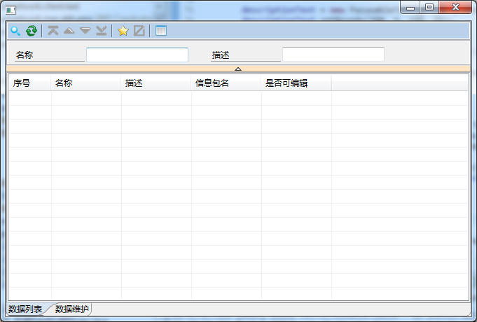

**2、数据维护页面：**

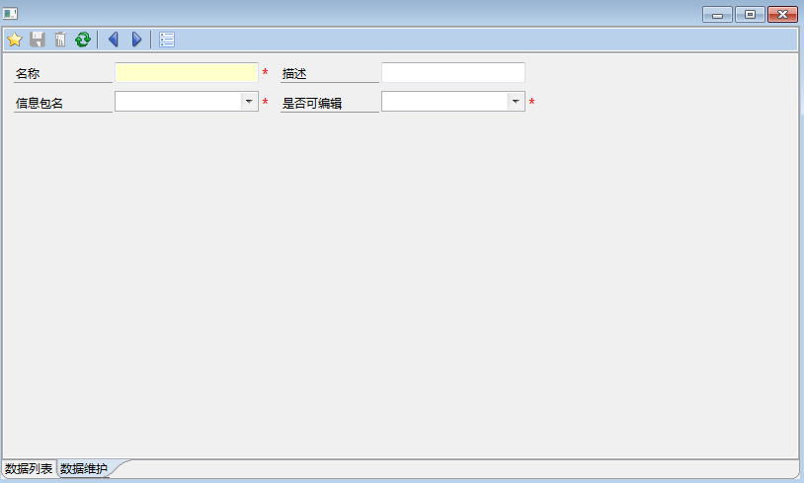

## 2.2 功能介绍

顶部工具栏中依次为查询、重置、第一条、上一条、下一条、最后一条、删除和维护界面等相应功能。

1. 查询。

在名称或描述的输入框中输入值后，点击“查询”按钮即可实现条件模糊查询。

2. 重置。

点击“重置”可以重置查询条件。

3. 新增。

在数据列表页面点击“新增”可以切换到数据维护页面，新增内容，保存成功后需要有弹窗提示。

（1）名称，信息包名，是否可编辑不能为空。

（2）是否可编辑为下拉框。

4. 修改。

选择一条数据双击，可以在数据维护2页面进行编辑，编辑时“名称”不可以修改，修改成功后需要有弹窗提示。

5. 删除。

选择一条数据后，点击“删除”按钮可以删除数据，删除时要提示是否确认删除，删除成功后需要有弹窗提示。

6．导入导出

需要实现导入导出功能。

备注：

信息包名为message对象的名称。

## 2.3要求

1. 满足所有功能需求，无bug，界面美观。
2. 必须使用国际化及日志等。
3. 注意代码及界面等规范，参考《SmartWork开发规范》。

# 多表增删改查

## UI

**1、数据列表页面**

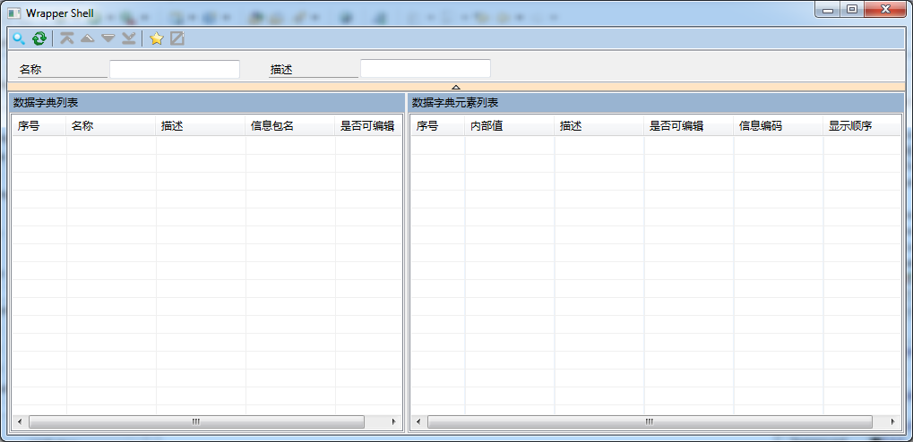

**2、数据维护页面**

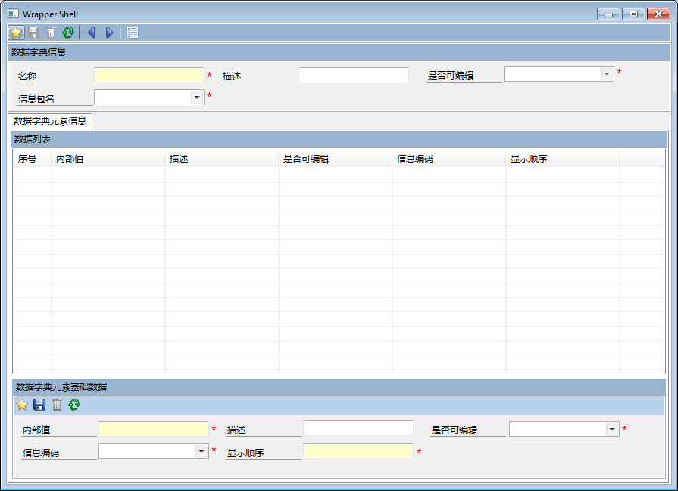

## 功能介绍

1. 查询

点击查询按钮，查询出数据字典列表信息；

选中数据字典列表中的一行记录，查询出对应的数据字典元素信息；

1. 新增

点击新增切换到维护页面，在维护页面中先维护数据字典信息，再维护数据字典元素信息；

1. 删除

点击数据字典的删除时，如果存在数据字典元素信息，则提示“不能删除，请先删除数据字典元素信息，再删除数据字典信息”。

选中数据字典元素信息时，点击删除，可以删除选中信息。

1. 修改

双击数据字典列表信息，切换到维护页面进行维护。

双击数据字典元素列表，可以对其进行编辑。

修改数据字典信息时，不能修改数据字典的“名称”。修改数据字典元素信息时，不能修改“内部值”。

5．导入导出

需要实现导入导出功能。

备注:

信息包名为message对象的名称，信息编码为选中的message对应的message id的名称。

主表中，名称不能重复，从表中，同一名称下的内部值不能重复。

## 要求

* + - 1. 满足所有功能需求，无bug，界面美观。
      2. 必须使用国际化及日志等。
      3. 注意代码及界面等规范，参考《SmartWork开发规范》。

# 树的增删改查

通过以上两个表自行设计UI，完成树形结构的增删改查。

## UI

## 功能介绍

1. 查询
2. 新增
3. 删除
4. 修改

## 要求

满足所有功能需求，无bug，界面美观。

必须使用国际化及日志等。

注意代码及界面等规范，参考《SmartWork开发规范》。

注意在hasChildren（）加载下一层树形结构内容

# Ireport打印

## UI

1、查询页面

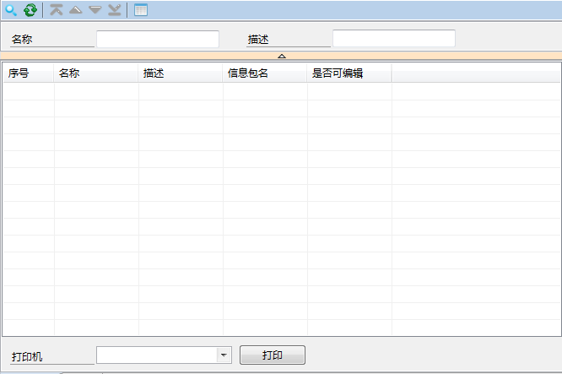

2、打印模板

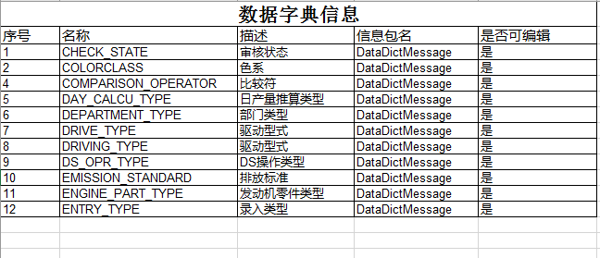

## 功能介绍

1. 查询

点击查询，根据查询条件查询出数据字典信息。

1. 打印

选择打印机，点击打印，以表格的方法打印出查询出来的数据信息，如果为选择打印机，则提示“请选择打印机！”。

## 要求

1. 满足所有功能需求，无bug，界面美观。

2. 必须使用国际化及日志等。

3. 注意代码及界面等规范，参考《SmartWork开发规范》。

# ActiveMQ

## 问答

1.什么业务场景需要使用MQ？

2.Topic和Queue发送方式的区别

## 功能介绍

1. 在字典界面中，使用MQ代替单表的字典新增的功能，包括发送数据以及接收到数据处理。
2. 同时打开几个字典界面。当其中任意一个界面完成新增 操作时， 在另外的字典界面进行弹窗提醒，并新增一行数据到界面UI中的最后一列。

# TES

## 问答

1. TES的全称是什么的缩写，是什么意思？什么业务场景需要使用TES？
2. TES有哪几种发送模式？Webservice方式对应的业务场景是什么?

## 功能介绍

1. 新建一张字典缓存表。在字典界面新增数据时只把新增的数据存在缓存表，增加一个字段是否处理 is_hand，然后PD中TES设置并启动一个定时任务。每2处理一次
2. 处理要求：查询未处理的数据（is_hand =0）然后每条数据跟字典中的NAME 对比，是否重复，没有重复就新增一条数据到字典表，数据每条改成（is_hand=1）
3. 处理过程中，增加MQ发送端的代码，即前台有新增数据的时候，就发送一条MQ信息，如果没有处理数据则不需要发送MQ信息
4. 前台字典界面 设计一个MQ接收端的代码。 接收TES发送的MQ数据，一旦接收到MQ信息，则直接刷新显示的表格界面（此时需要考虑是用Topic还是Queue）。

# 图表

## 功能介绍

1. 用ChartDirector 包，自己创建几组数据，分别显示柱状图（XYChart类），线性图 （XYChart类），
2. 用ChartDirector 包，自己创建几组数据，显示饼图（PieChart类），

## 思考&问答

1. ChartDirector包 和swtchart包的区别？
2. 使用XYChart类创建柱状图和线性图的时候 代码有什么区别？
3. ChartDirector包中常见的图形种类有哪些？分别列举和截图

# 对象

## 问答

1. SW有哪些常见对象？以及对象的应用场景？
2. 描述一下各个对象之间的关系?

## 对象练习

1. 用代码创建一个USER对象，并设置此对象的属性。创建完成后保存，并使用对象查询方法通过对象名称查询到此对象，并打印显示对象名称
2. 根据对象操作视频，操作新建ROUTE对象，创建Route Operation，Route Operation添加d到Run对象中去
3. 根据对象操作视频，操作新建BOM对象，添加bomItem，添加consumplan.
4. 使用代码创建对象，参考SW对象的API方法进行练习。